1.1: Pour faire fonctionner la version de bureau d'Ubuntu, vous avez besoin d'un minimum de 6 Go de RAM

1.2: Il faut un minimum de 25 Go d'espace disque disponible.

1.3: Il y a la version LTS, intermédiaires, Desktop, Server, Core, Kubuntu, Xubuntu, Lubuntu….

2.1:
- Appuyez sur nouvelle puis entrer les informations nécessaires à la création de la machine
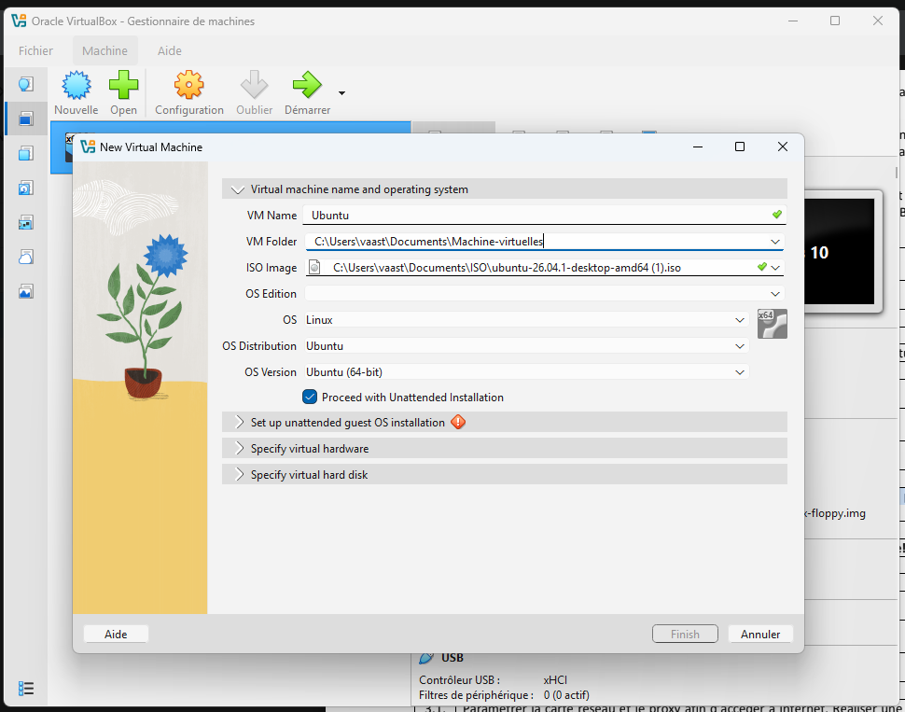
- Appuyez sur Finish pour installer la nouvelle machine

2.4: Le créateur de Linux est Linus Torvalds

3.1:
- Entrez la commande “ip a”, pour faire apparaître le nom de l’interface réseau
- Entrez la commande “sudo nmcli device connect eth0”, remplacer eth0 par le nom de votre interface
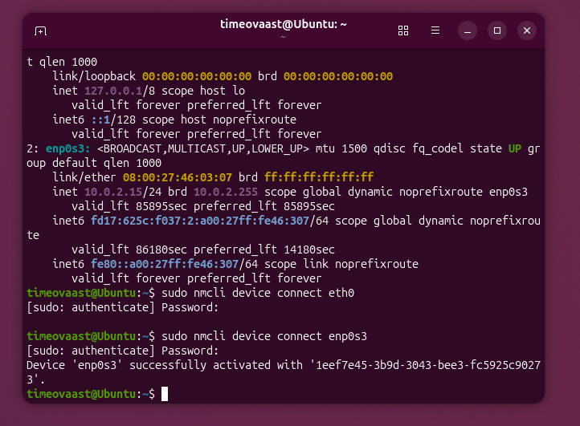

3.2: Un proxy est un composant logiciel ou matériel qui sert d'intermédiaire entre un utilisateur et Internet pour acheminer les requêtes, masquer l'adresse IP ou filtrer les contenus.

3.3: Il y a SQUID, HAProxy, Nginx, Privoxy….

4.1 + 4.2:
- Ouvrir le terminal
- Entrez la commande “sudo adduser nom_utilisateur”, remplacer par un nom d’utilisateur réel
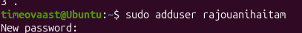
- Entrez le mot de passe souhaité
- Passer le compte en administrateur si voulu
Le compte administrateur peut pratiquement tout faire, possède tous les droits, alors que le compte utilisateur ne peut pas faire grand chose au niveau des paramètres et utilisation limitée.

5.3: Les données utilisateurs seront supprimées lors de la suppression du compte avec le compte parent.

5.4: La synchronisation des comptes, pour que les deux soit lier

